城 关 教 育 信 息
兰州市中山小学 2025年第101 期
撰稿人：白云花 审核人：邓丽娟 签发人：郭剑

以少年视角探家乡脉络 用实践作品诉兰州故事

—— 中山小学举办“探寻中山路・溯源兰州史”暑假

项目化作业成果展
九月秋阳暖，文化意正浓。为展现学生暑假项目化学习成果，深化对家乡历史文化的认知，9月11日下午，中山小学在操场举办“探寻中山路・溯源兰州史”暑假项目化作业成果展。全体师生齐聚一堂，在图文、实物与讲解交织的“文化长廊”中，共赴一场别开生面的兰州历史探寻之旅。
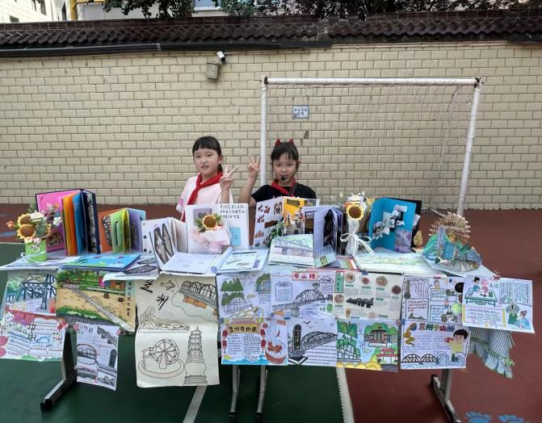
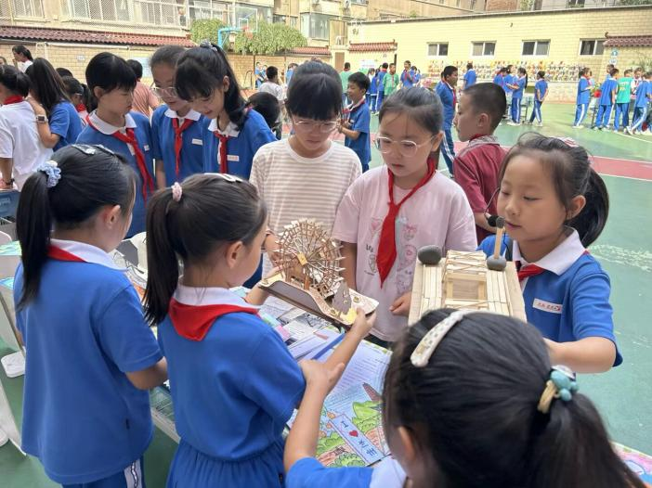
本次成果展源于学校2025年暑假推出的同名项目化学习活动。活动中，学生化身“小历史侦探”“城市观察员”，在家长陪同下围绕“路名的秘密”“桥的百年”“路上的印记”等七大子主题，深入中山路及周边区域开展实地调研——他们走访老商户、采访老居民，用镜头记录老建筑肌理，用文字梳理商贸变迁，最终以手抄报、立体书、调查报告、Vlog 等多元形式，将探索所得凝练成一件件充满童趣与思考的作品。
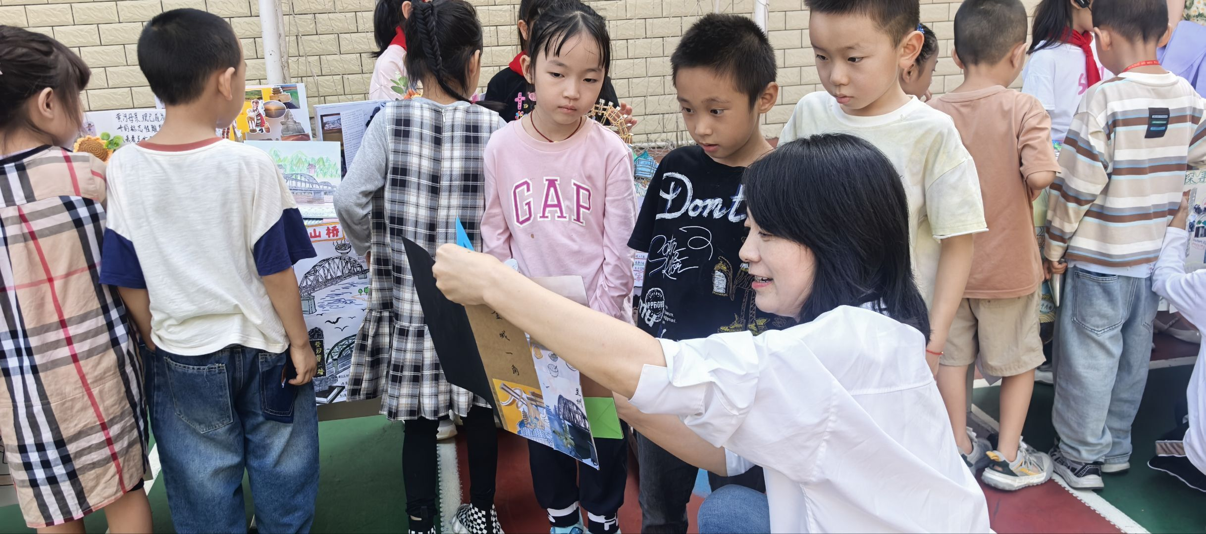
下午2：30，各班师生已有序完成展台布置。操场内，数十个展台沿参观路线依次排开，绿色格纹桌布铺就的展台上，分类摆放着学生的原创成果：三年级学生制作的“中山桥立体书”，通过折叠结构生动还原了黄河铁桥从清末修建到现代修缮的百年历程，桥身铆钉、桥面栏杆的细节刻画惟妙惟肖；五年级的手抄报《中山路老字号地图》，不仅标注出“老马家酿皮”“兰州照相馆”等现存老字号的位置，还附上了学生采访店主时记录的经营故事；四年级的调查报告《中山桥历次大修记》，则以时间轴形式清晰梳理出铁桥 1949 年、1989 年、2010 年三次大修的背景与影响，字里行间满是严谨的探究态度。
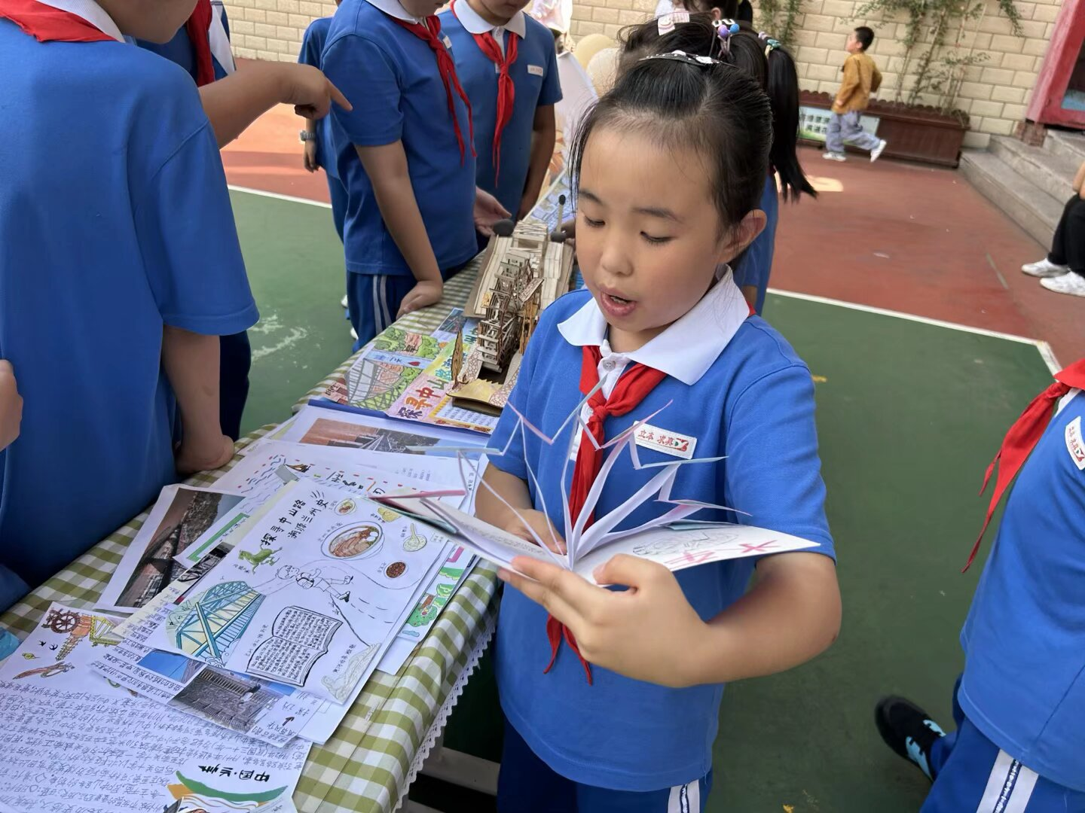
展台前，三年级（2）班的 “小小讲解员”手持自己做的立体书，向参观师生介绍作品《街巷的声音——爷爷记忆里的中山路》，温暖的讲述引得不少师生驻足聆听。各班共选拔2-3名作品突出的学生担任讲解员，他们佩戴“小小讲解员” 绶带，手持“小蜜蜂”扩音设备，熟练介绍作品的创作灵感、探索过程与核心发现，成为展会上一道亮眼的“文化传播风景线”。
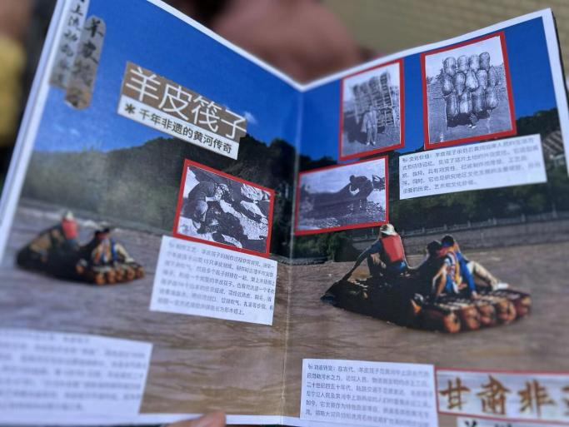
参观环节，学生按“低段→中段→高段”顺序分批穿梭于展台间。低年级学生被色彩鲜艳的立体书、手绘地图吸引，不时向讲解员提问“中山桥为什么是黄色的？”“老邮局现在还能寄信吗？”；中高年级学生则更关注作品中的历史细节。五年级二班学生常雨菲说：“之前我只知道中山路是上学的路，现在才知道它藏着这么多历史，比如左宗棠曾主持扩建这条路，中山桥还是中国首座黄河铁桥，感觉自己对家乡的了解更深了。”
下午4时，成果展接近尾声。各班师生有序清理展台，并将优秀作业送至教务处存档。学校后续将通过升旗仪式对本次活动中的优秀学生进行表彰，颁发“中山文化小使者”荣誉证书及美育校徽牌，同时精选部分Vlog作品在学校公众号推送，让更多人感受兰州历史文化的魅力。
“项目化学习让学生走出课堂，在实践中触摸家乡的历史脉络。”郭剑校长在活动总结中表示，本次成果展不仅是学生学习成果的展示，更是一次生动的家乡文化教育课。未来，学校将继续以“家乡文化”为核心，设计更多实践性、探究性的项目化活动，引导学生在“知家乡、爱家乡”中涵养家国情怀，让本土文化的种子在少年心中生根发芽。

